Hurrikan-Schäden nach der Saffir-Simpson-Skala:
Kategorie | Windgeschwindigkeit | Anstieg Wasserhöhe | Schäden
1 | km/h 124 - 153 | 1,2 - 1,6 Meter | Gering  Schäden an Gebäuden und Hafenanlagen möglich. Leichte Überschwemmungen der Uferzonen möglich. | 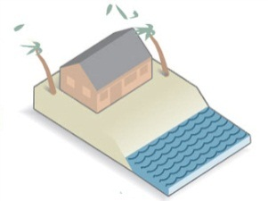
2 | km/h 154 - 177 | 1,7 - 2,5 Meter | Mässig  Kleine Bäume werden entwurzelt, Hafenstrassen überflutet. Schäden an Dächern, Fenstern und Türen möglich. | 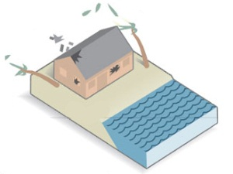
3 | km/h 178 - 209 | 2,3 - 3,7 Meter | Erheblich  Leichte Bauwerke in Küstennähe und Wohnwagen werden zerstört. Fenster werden eingedrückt, Dächer abgedeckt. | 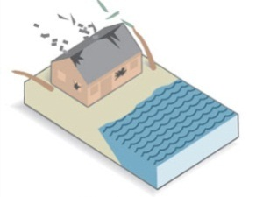
4 | km/h 210 - 249 | 3,8 – 5,4 Meter | Sehr stark  Extreme Schäden an Gebäuden. Leichtere Bauwerke werden komplett zerstört oder weggeweht. Tiefer liegende Gebiete werden vollständig überflutet. | 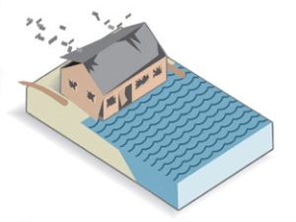
5 | km/h 250 und mehr | 5,5 Meter und mehr | Katastrophal  Schäden an massiv gebauten Häusern und Industrieanlagen. Dächer werden massenweise abgedeckt, Türen und Fenster zertrümmert. Grossflächige Überschwemmungen. | 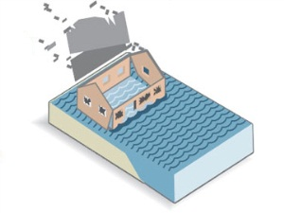
Quelle: SRF mySchool

